1. Como acessar o Portal do Coordenador da FUNCATE?
É acessado por meio do seguinte endereço eletrônico (link): http://portalcoordenador.funcate.org.br Um ambiente é apresentado solicitando um “usuário” e “uma senha” conforme mostra a Figura 1.1.
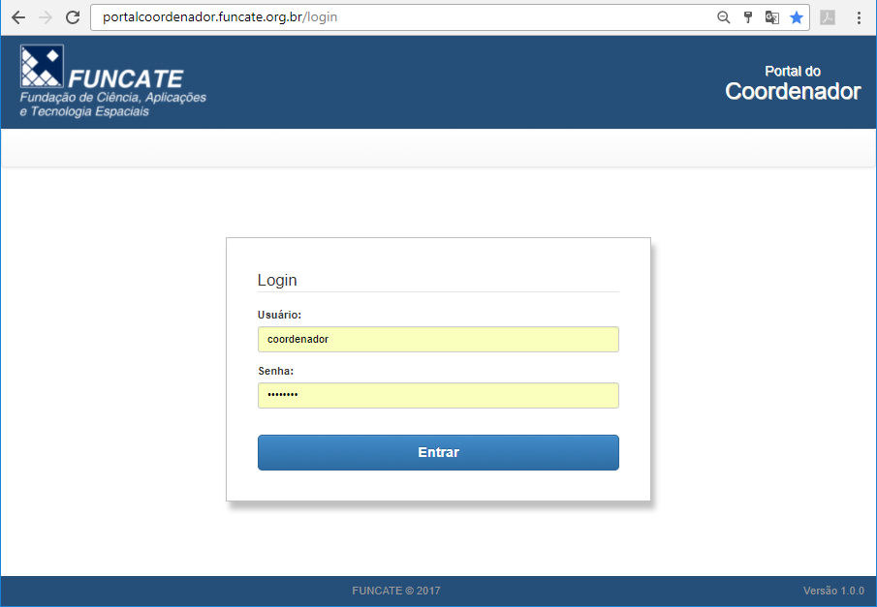
Figura 1.1 – Acesso ao Portal do Coordenador
Os usuários e as respectivas senhas são criados pela equipe de gestão de projeto da FUNCATE, no início do projeto, e são disponibilizados ao coordenador.

